TARTE AU FROMAGE BLANC
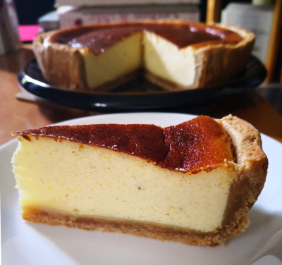

Ingrédients pâte :
300 g de farine
150 g de beurre mou
50 g de sucre de coco
(mais le classique fonctionne très bien)
1 sachet de sucre vanillé
6 cl de lait
1 pincée de sel
Ingrédients garniture :
600 g de fromage blanc
150 g de sucre en poudre
4 œufs
1 gousse de vanille (ou le zeste d'un citron ou d'une orange)
50 g de maïzena
12 cl de crème fraîche entière liquide
1 pincée de sel

• Pour la pâte brisée sucrée : dans le bol du robot versez la farine, le sel, le sucre, le beurre mou coupé en dés puis le lait. Mélangez jusqu'à obtenir une boule (pétrir le moins possible) et mettre au frais pour au moins 1 heure. Il est possible de préparer cette pâte la veille.
• Étalez la pâte sur du papier sulfurisé et garnir un moule à manqué de 24 cm de diamètre, j'aime pour cette recette une pâte épaisse qui va bien avec la hauteur du moule et de la garniture, si on utilise un moule à tarte il faut une pâte un peu plus fine mais c'est une histoire de goût.
• Préchauffez le four thermostat 6 (180°C).
• Pour la garniture : séparez le blanc des jaunes, mettez les jaunes avec le sucre et les graines de la gousse de vanille et battre jusqu'à blanchissement.
• Incorporez la Maïzena et la crème puis le fromage blanc, mélangez pour obtenir une belle texture lisse.
• Battez les blancs en neige avec la pincée de sel et les incorporez délicatement à la préparation au fromage blanc.
• Versez la préparation sur le fond de tarte préalablement piqué avec une fourchette (la préparation ne doit pas être au ras de la pâte sinon elle risque de déborder pendant la cuisson).
• Enfournez et laissez cuire pendant environ 40 - 50 minutes en couvrant à mi-cuisson dès que la couleur du dessus est belle. Le temps de cuisson dépend de votre moule et de l'épaisseur de la pâte, par exemple ici avec le moule à manqué et une pâte épaisse j'ai cuit 50 minutes (35 minutes à 180°C four normal et 15 minutes à 160°C en bas du four).
• Laissez refroidir avant de démoulez le gâteau.
• Cette tarte se mange tiède ou froide, elle est très bonne le lendemain après 1 nuit au réfrigérateur.

